- UVOD

Voda je osnovni preduslov za život svih živih bića na Zemlji. Da bi živa bića mogla da žive normalno, voda u kojoj žive ili voda koju koriste mora imati prirodan hemijski sastav i prirodne karakteristike. Kada se usled čovekovog delovanja značajno promeni hemijski sastav vode, kao i odnosi koji u njoj vladaju, kažemo da je voda zagađena.

Značaj vode za ljude, za sav živi svet, za ekosistem, za planetu kao celinu, veoma je veliki i mnogostruk počev od toga da je voda uslov života pa do mnogih drugih funkcija.Prema tome voda je: osnov života i medijum odakle je život poteko, neophodna namirnica za kompletnu biocenozu uključujući i čoveka, izvor hrane i neophodnih minerala, predmet rada i sredstvo za rad, sredina za mnoge žive organizme, izvor energetskih resursa, mesto rekreacije.Najvažnije od svega je da je uslov života a prema podacima. Svetske zdravstvene organizacije, danas je već kritična situacija sa rezervama čiste vode i to kako stajaćih i tekućih tako i podzemnih koje se koriste kao voda za piće.

Čista voda se sve vise smanjuje i degradira na razne načine, a najviše udelom čoveka sa svijim aktivnostima odnosno veštačkim zagađivanjem.

- VODA I ZNAČAJ VODE

Ma koliko se to činilo dalekom proslošću, voda je izvor i kolevka života, naša pramajka. Svakome od nas je srce pocelo da kuca u vodi i tek izbacivši je, udanuli smo prvi put ovozemaljski zivot.

Voda čini oko 65% naseg tela. 70% naše planete čini voda, koja održava celokupan život na Zemlji biljni i životinjski. Čovek može znatno duže da izdrži bez hrane nego bez vode. Zavisno od telesne mase, bez hrane bismo izdržali oko 40 dana, bez vode bismo jedva sastavili jednu nedelju i to u zavisnosti od klimatskih uslova u kojima bismo se nasli. Gubitak vode ili dehidracija može biti opasna za svako živo biće a za čoveka gubitak 20% vode praktično znači smrt. U uslovima dehridacije krv se zgrušava a srce napornije radi, nebili obezbedilo dovoljnu količinu kiseonika. Ako takvo stanje potraje srce prestaje da radi, krv postane previse gusta. Dnevne potrebe odraslog čoveka za vodom su 2,5 do 3l. Samim tim što je toliko važna ona direktno određuje ne samo razvoj živih bića, već je njom određen napredak celokupne ljudske zajednice.

Potrebe za vodom se povećavaju srazmerno uvećanju broja stanovnika na zemlji a njena se količina uprkos rastućim promenama ne menja. Statistički podaci su zastrašujući. Oni nam govore da će do 2025 godine 2/3 stanovništva osetiti ozbiljan nedostatak vode, već sada prema podacima stručnjaka 2,5 milijarde ljudi nema obezbeđenje osnovne higijenske uslove zbog nedostatka vode, a čak više od 5 miliona ljudi godišnje umire usled zagađenja vode. Ova istina je zastrašujuća jer smo sve bliže vremenu kada će potreba za vodom premašiti njene zalihe.
Eksperti naglašavaju da je glavni deo problema zagadjenje podzemnih voda, što je direktno povezano sa drugim zagadjivačima, bilo da je reč o otpadu sa deponija ili pesticida i drugim materijama kojima se zagadjuje zemljište.
Smatra se da je bombardovanje 1999 god. zahvaljujući korišćenjem municije sa osiromašenim uranijumom, znatno zagadilo mnoge kraške izvore i vrela po jugoistočnoj Srbiji.

Sve što zagadjuje zemljište kad tad dospeva do podzemnih voda i zagadjuje ih. Stepen zagađenja se ne smanjuje kao ni broj stanovnika i njihova potreba za vodom, naprotiv ti parametri su u porastu.

Nije samo u pitanju profit, prinos sa polja, skladištenje deponija već kada je o našim prostorima reč nemar pre svega. U Srbiji gotovo da nema standardno uređenih deponija. Neodgovornost s jedne i zbrkani prioriteti gde se ta problematika stavlja u drugi plan dovode do toga da se zalihe pitke vode trajno uništavaju jer se podzemne vode mogu zaštititi od površinskih zagađivača izgradnjom deponija sa kontrolisanim odvodom vode, što je mnogo više od estetike i mnogo bliže razumu.

Nekontrolisana seča šuma je takođe jedan od bitnih činilaca ovog problema, pogotovo kada je reč o izvorišima koji je sve manje i sve su manje čista. Stručnjaci predlažu plansko pošumnjavanje, formiranje površinskih akumulacija i zaštitu izvorišta reka.
Sve je veća opasnost od posledica koje su čini se neizbežne.
Stručnjaci celog sveta jedinstveni su u poruci da postoji nešto što možemo učiniti kao pojedinci. A to je da vodu štitimo i štedimo, svakodnevno u svakoj prilici u kojoj se nadjemo. To treba da bude sastavni deo vaspitanja dece, jer će oni biti ti koji će osetiti posledice zapostavljanja tog velikog, globalnog problema.

Značaj vode za biljke

Voda je veoma značajna za biljni svet. Vodene biljke se najlakše snabdevaju sa vodom. U vodenoj sredini rastvorene su mnoge korisne stvari, te biljka lako apsorbcijom dolazi do njih. Međutim,biljke na kopnu često ne mogu lako doći do vode, jer imaju poteškoća da je u dovoljnoj meri izvuku iz zemljišta.

Za kopnene biljke voda je samo jedan od ekoloških faktora, dok je za vodene biljke njihova životna sredina. Kod kopnenih biljaka voda stalno protiče od korena ka listovima. Taj proces se uspostavlja transpiracijom, pri kojoj sa transpiracionih površina stalno isparava jedna količina vode. Kretanjem vode kroz biljku, biljka pod pritiskom vode stoji uspravno. Ako biljka zbog suše izgubi veću količinu vode, ona vene i naginje se.

Isparavanjem vode dolazi i do hlađenja biljke, što je važan preduslov opstanka biljke u tropskoj klimi. Promet vode u biljci naziva se još i vodeni režim biljke, koji se u suštini sastoji iz tri procesa:

- Primanje vode iz zemljišta
- Transport vode tkivima korena, stabla i listova i
- Isparavanje vode preko nadzemnih organa – transpiracija
Odnos između unete i isparene vode naziva se vodni bilans biljke.

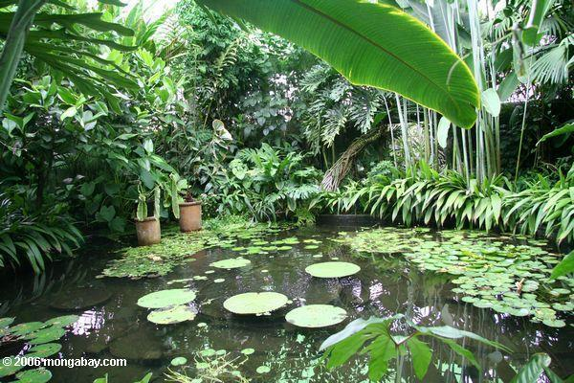
Slika 1. Značaj vode za biljke

Životinje

Voda ima veliki značaj za život životinja. Voda je prvobitna životna sredina u kojoj je život nastao, pa je razumljivo što postoji ta uzajamna veza, a posebno za one životinje čiji je ona životna sredina.
Voda se nalazi u unutrašnjosti organizma životinja. Sadržaj vode u organizmu životinja varira od 50 – 93% i razumljivo, najveći je sadržaj u vodenim organizmima.
Sisari veoma teško podnose gubitak vode. Dolazi do uginuća ukoliko sadržaj vode u organizmu padne za 15 – 20%. Neke životinje kao,npr, puževi mogu preživeti i sa gubitkom vode od 65-80%.

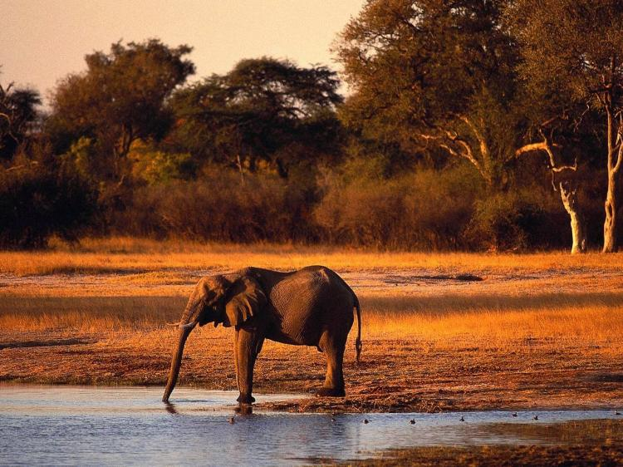
Slika 2. Znacaj vode za zivotinje

Ljude

U organizmu odraslog muškaraca sadržaj vode je 60±15% a kod žena 55±15%, što znači da voda predstavlja jedan od osnovnih uslova opstanka čoveka na Zemlji. Zavisno od klimatskih uslova potrošnja vode za održavanje života kreće se od 3 – 12 l/dan.
Voda je daleko najbogatija komponenta svih živih organizama i ima fundamentalan značaj u održavanje kako strukture, ako i funkcije svih tkiva, odnosno ćelija kao osnovnih jedinica žive materije. Neunošenje vode dovodi mnogo brže do smrti nego neunošenje hrane. U slučaju neunošenja vode dolazi do smrti već posle nekoliko dana, pošto organizam izgubi 10-20% od celokupnog volumena svoje tečnosti. U slučaju neunošenja hrane, život se održava nekoliko nedelja, uprkos gubitku celokupnog masnog tkiva i oko 50% tkivnih proteina.
Procenat vode u ljudskom organizmu je različit u različitim tkivima, odnosno organima. Može se reći da se najveća količina vode vode u telu nalazi u koži i mišićima, a najmanje u skeletu i adipoznom tkivu. Muškarac težine od 70 kg sadrži u koži 9l vode, u mišićima 22l, skeletu 2,45 l, u krvi 4,65, i u masnom tkivu 0,7 l. Iako srce, pluća, bubrezi i mozak sadrže visok procenat vode, ipak je njihov udeo u masi organizma manji.
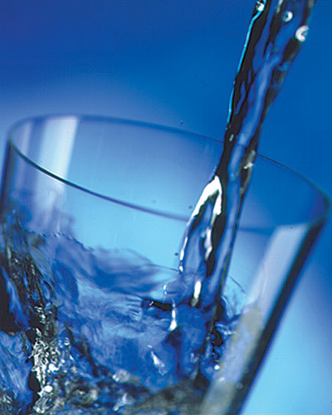
Slika 3. Značaj vode za ljude
3.0 ZAGAĐIVANJE VODE

Prema poreklu vode mogu da se podele na :

-površinske
-podzemne
-atmosferske

Površinske vode su reke, jezera, mora, potoci, bare, okeani. To je voda prirodnim putem stvarana i održavana. Površinske vode se obnavljaju padvinama ili iz izvora podzemnih voda.
Podzemne vode su izvorišta koja se nalaze ispod površine zemlje i koje se povremeno dopunjavaju atmosferskim padinama i površinskim vodama koje prodiru u vodonosne slojeve.Ove su vode prorodno čiste i koriste se kao voda za piće.
Atmosferske vode su u obliku padavina : rose, snega, grada i kao takve dospevaju na zemlji.
Najveću ulogu u zagađvanju vode ima čovek sa svoji aktivnostima što spada u veštačko zagađivanje.Iako voda prekriva ¾ zemljine površine, problem vode postaje sve veći i opšti-međunarodni. Veštačke zagađivace možemo podeliti u dve osnovne grupe:
a) koncentrisane zagađivače (izvori zagađenja)
b) rasute izvore zagađivanja.

a) Koncentrisani zagađivači vode su obično razni objekti u kojima se obavlja neka delatnost i ljudska naselja.Ona su obično locirana na obalama reka jezera ili mora. Njih je lako uočiti i evidentirati. Najčešće su to:

I- urbana naselja
II-industrijski objekti: hemijski bazne i prerađivačke, metalne i metaloprerađivačke, za preradu ruda, prehrambene industrije, celuloze i papira, tekstilne industrije, proizvodnje građevinskg materijala, proizvodnja deterdženta
III- energetski objekti: termoelektrane, toplane, nuklaerne elektrane, prerada nafte, prerada uglja, hidroenergetski objekti
IV- poljoprivredni objekti za tov stoke
V- deponije – smetlišta

b) u rasute izvore zagađivanja spadaju: hemizacija tla (pesticidi i azotna đubriva), deponije industrijskog otpada, deponije komunalnog smeća, transport i transportna sredstva, lokacije za eksplataciju šljunka i peska.

Otpadne vode su najčešće bezvredne materije koje su u obliku tečnih, suspendovanih i koloidnih rastvora odstranjenih iz naselja i industrijskih objekata. Možemo ih podelitii u tri osnvne grupe:
1) otpadne vode iz ljudskih naselja koje potiču od ljudi i životinja
2) industrijske otpadne vode
3) atmosferske vode-dobijene spranjem zemljišta

3.1.1 KOMUNALNE OTPADNE VODE

Urbana naselja zagađuju vode preko svojih kanalizacionih izliva koji se direktno ulivaju u reke, jezera ili mora.U kanalizacionim otpadnim vodama može se naći razne organske tečnosti, deterdženti, ali i hemijska sredstva jer mnogobrojne manje industrijske i zanatske organizacije svoje otpadne vode priključuju na kanalizaciju naselja. Otpadne vode od ljudu, životinja mogu da budu veoma opasne jer mogu da izazovu bakteriološku zagađenost vode, što dovodi do hidričnih epidemija. Kako ove vode potiču od izlučevina, od umivanja, kupanja i organskih otpadaka hrane te one sadrže veliki broj klica. Među njima se nalaze i one crevnih, zaraznih virusnih, bakteriških i parazitskih bolesti. Najveći broj klica se izlučuju preko ljudskih fekalija. U digestivnom traktu čoveka živi 97,5% E soli humanog porekla i 25% nehumanog , a u spoljnoj sredini je obrnuto.

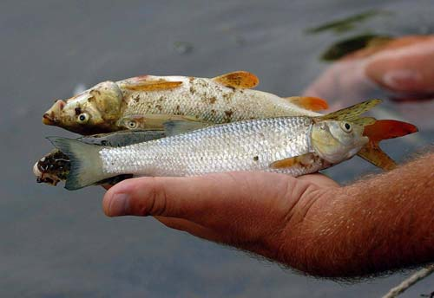

Slika 4. Izumrli riblji svet kao posledica zagadjivanja

Komunalne otpadne vode sadrže organske materije u koje spadaju: fiziološke izlučevine ljudi, pomije i ostaci hrane, a uz to ima i neorganskih materija koje potiču od sredstva za pranje, raznih deterdženata i čvrstih komada različitog sastava. Sapuni i deterdženti su površinski aktivna jedinjenja koja menjaju površinski napon vode i koncentrišu se na površinu vode. Sa promenom površinskog napona vode menja (smanjuje) se razmena kiseonika sa vazduhom i dalje, zbog smanjenja količine kiseonika u vodi dolazi do izumiranja živog sveta u njoj što opet podstiče anaeroban proces. Sintetičke površinske aktivne materije su postojane u vodi i njihova razgradnja može da potraje i do nekoliko meseci. Atmosferske otpadne vode putem padavina , kišnce i otopljenog snega sa sobom nose razna zagađenja. Atmosferske vode kao i voda za pranje ulica spiraju razne rasute zagađujuće materije i odnose ih u mora, jezera, reke. One najčešće sadrže sulfate, hloride, nitrate, naftu , ulja, razne otpatke i niz drugih organskih i neorganskih jedinjenja. Osim otpadnih voda koje kanalizaciono sistemom dospeva u reke, zagađenja mogu da potiču i od podzemnih voda ukoliko su one zagađene. Međutim mnogo je gora situacija kada oštećena kanalizacija zagađujuje podzemne vode koje se koriste za piće. Osim otpadnih voda iz domaćinstva u kanalizaciji se mogu naći mnogi drugi zagađujući elementi i jedinjenja koja potiču od raznih radionica, zanatskih radnji i industrija.

3.1.2 INDUSTRIJSKE OTPADNE VODE

Industrijski objekti kao što su: hemijsko-bazni, metalurški, za preradu ruda, prehrambeni, celuloze i papira, tekstilni građevinskog materijala izlivaju sve otpadne vode posle tehnološke upotrebe. Ove vode su često agresivne sa velikim brojem otrovnih materija sa uljem. Industrijske otpadne vode svakim danom postaju sve veći problem jer su veliki zagađivači površinskih voda a preko njih i podzemnih. Njihov sastav i toksičnost zavise od vrsta industrije. Najznačajnije i najčešće otpadne vode su sledeće: prehrambeno prerađivacke industrije, mlekara, klanica, tekstilne industrije energetskiih i termoenergetskih objekata, hemijske industrije, metaloprerađivačke industrije.
Otpadne vode prehrmbene industrije u sebi sadrže ostatke od procesa pranja maceriranim sadržajem pulpe, zatim ogranskim ostatcima od voća , povrća, granula skroba pa i neorganskih ostataka zemlje i peska.
Otpadne vode mlekara sadrže deo mleka, zatim nerastvorene proteine, kapljice masnih rastvora, šećera. Osim organskih ostataka u ovim vodama se mogu naći i sredstva za pranje, održavanje i dezinfekciju. U njima se nalaze: azot, fosfatne kiseline i kalijum što dovodi do opadanja pH vrednosti vode na 2-3.
Otpadne vode klanica sadrže uglavnom organske materije podložne raspadanju. To su masti delovi kože, čekinja, krvi, balega slame i dr. One doprinose velikom zagađenju potrošnjom kiseonika, stvaranju gljivica.
Iz industrije za proizvodnju deterdženata u vodu dospevaju supstance koje su površinski aktivne pa menjaju površinski napon vode. Ovo su obično sulfati različitih organskih jedinjenja, soli, supstitucioni derivati fenoli ili slično, a najznačajniji su polifosfati, soli polimerizovane fosfatne kiseline. Kad se nađu u vodi oni ometaju razmenu kiseonika između vazduha i vode.

Industrijske otpadne vode kao koncentrisani zagađivači zagađuju vode dvema vrsta zagađujućih materija:

a)organskim
b)hemijskim

a) Najveći zagđivači organskim materijma pored domaćinsta su prehrambena industrija: mesne prerađevine, prerade sećerne repe, voće i povrće, celuloze papira i sl.

Preko ovih zagađivača u vodu dospevaju i koliformne bakterije, jer svi pomenuti zagađivači istovremeno sa tehnološkim vodama izbacuju i kanalizacione otpadne vode. Preko ovih bakterija u otpadnim vodama se mogu naći i drugi patogeni mikroorganizmi koji predstavljaju opasnost za ljudsko zdravlje.

Organska jedinjenja kao zagađivači vode mogu različito da deluju na kvalitet vode u zavisnosti od njihove razgradnje. U vezi sa tim njihoviim dejstvom ima ih nekoliko vrsta:

-organske materije koje se brzo razgrađuju u vodi
-organske materije koje ne podležu razgradnji
-organske materije čija se razgradnja odvija sporo
-organske materije čije je dejstvo toksično
Materije koje se razgrađuju u vodi utiču na potrošnju kiseonika u vodi. Od toksičnih materija najčešće se nalaze fenoli kao sporedni produkti niza procesa u industriskoj preradi.

b)Najveći zagađivači hemijskim sredstvima su hemijska i metalska industrija. U vode preko ovih objekata dospevaju toksični i agresivni elektroliti kao što su cijanidi hromiti i joni teških metala, mineralne kiseline i alkalije.

Najveće štete rekama nanose pogoni:

-hemmijske industrije sa oko 20% ukupne količine otpadnih voda
-crna metalurgija 25%
-celuloze i papira 14%
-prehrambene industrije14%
-obojeni metali 8%

Otpadne vode hemijske industrije mogu se podeliti na :

-tipične
-specifične

Zagađujuće materije u vodi kao i u vazduhu, mogu da budu one koje se najčešće javljaju, odnosno stalne, javljaju se u većini fabrika, pa su zbog toga tipične. Takve su npr. kiseline. Drugu grupu zagađujućih materija pretstavljaju hemijske supstance koje su specifične za jednu vrstu fabrike.

U nekim otpadnim vodama hemijske industriije mogu istovremeno da se nađu organske i neorganske zagađujuće materije. Najveći zagađivači neorganskim materijama su fabrike kiselina. Ovi zagađivaci deluju na promenu pH vrednosti u vodama.

Od mnogih industrijskih zagađivača može se istaći da je industrija celuloze jedan od najvećih. Otpadne vode celuloze sadrže organske i mineralne materije. Tamna boja ovih voda potiče od rastvorljivih ligninskih materija, a koje se i u najvećim razređenjima ne mogu izbeći. Otpadne vode pogona papira sadrže još i kaolin, sulfid aluminijuma, keljivi i celuozna vlakna

3.1.3 AGRO-KOPLEKS (ratrstvo,stočarstvo i prerada hrane)

Visoko organsko zagađenje, nutrijenti, pesticidi, stajsko đubrivo, otpad od prerade hrane.

3.2 ZAGAĐIVANJE VODA OTPADNIM VODAMA TERMOENERGETSKIH
OBJEKATA

U ciklusima tehnološke proizvodnje energije u toplanama, termoelektranama, rafinerijama nafte, pri havarijama prilikom transporta, putem otpadnih voda ili direktnim izlivanjem sadržaja, u vode stižu mnogobrojne zagađujuće materije koje su na različite načine štetne za sredinu u koju dospevaju. iz termoenergetskih objekata u vode stižu nekoliko vrsta opadnih voda.

-agresivne vode sa sadržajem sumpora, jakih kiselina, baze, deterdženti
-otpadne vode za sadržajem masti i ulja
-voda sa sadržajem šljake i pepela
-otpadne vode sa rashladnim tornjevima sa velikim sadržajem soli, mulja I fosfora
-sanitarne vode sa velikim sadržajem fenola

Kao veoma opasni , uz to potvrđeni kao izaivači kancerogenih oboljenja ukoliko u kružnom toku stignu u vodu za piće, računaju se policiklični ugljovodonici u čiju grupu spadaju i mazivna ulja. Samo 1l ulja moze da zagadi 1 milion litara vode.

Pri proizvodnji koksa nastaju mnogobrojni zagađivači. Njihov sastav u otpadnim vodama je razičit i zavisi od:
-vrste uglja
-tehnološkog postupka koksovanja
-sadržaja drugih elemenata u uglju

U tehnološkom postupku stvaraju se razne zagađujuće materije prilikom

a)hlađenja gasova
b)prečisćavanja gasova
c)gašenja i hlađenja usijanog koksa

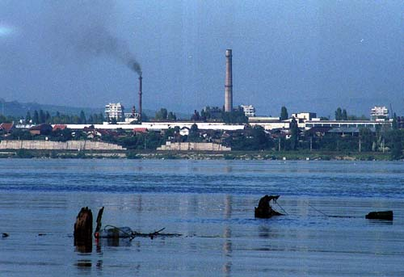

Slika 5. Veliki industrijski zagađivači
Pri hlađenju gasova izdvaja se voda i veliki broj tečnih i čvrstih materija i sedimenata, koji odlaze u reke. Prečišćavanje gasova vrši se apsorbcijom. Tom prilikom stvaraju se mnogi hemijski agensi. Posle procesa koksovanja, usijani koks se gasi i hladi polivanjem vodom. U nastaloj pari gasova i vode ima mnogih štetnih elemenata a prilikom hlađenja pare i gasova stvaraju se nove količine zagađenih voda. U njima ima: organskih i neorganskih jedinjenja prašine i uglja.

Termička zagađena voda nastaje na dva načina: ili iz otpadnih voda i iz tehnološkog postupka hlađenja uređaja proizvoda ili nusprodukta. Često zagađenje vode, izmene temperature rečnih tokova do granica nepovoljnih za život. Izmena temperature u vodi za posledicu ima:
-ugrožavanje života akvativnog sveta
-utiče na promenu hemijskog sastava vode.

Najveći izvori toplotnog zagađenja su termoelektrane i nuklearne elektrane. Osim termičkog zagađenja iz tornjeva termoelektrana, emituju se vidljivi oblak vlage zasićenog vazduha. On može da ima razne nepoželjne posledice, jer jedan deo neisparive vode u vidu sitnih kapljica koje sadrže sve organske i neorganske nečistoće koje ima rečna voda, rasprsuju se u okolinu tornja i ugrožavaju je.

3.3 ZAGAĐUJUĆE MATERIJE SA POLJOPRIVREDNIH POVRŠINA

Poljoprivredni objekti za tov stoke kao i za preradu mesa takođe svoje otpadne vode, a sa njima često i čvrste otpatke izbacuju u vode. Na ovaj način dolazi do velikog bakteriološkog zagađenja.
Najveća zagađenja površinskih voda dolazi spiranjem zemljišta sa poljoprivrednih površina tretirane hemijskim đubrivom i pesticidima. Od njih u vode dospevaju velike količine raznih metala kao što su olovo, arsen, selen, kadmijum, živa, a od đubriva azot I fluor.

Zagađivači površinskih voda poreklom od poljoprivrede su uglavnom:
-mineralna đubriva
-pesticidi

Količine pesticida u vodi su velike. Njihovi izvori su rasuti, a način njihovog dolaska u vodu su mnogobrojni.Njihovo prisustvo u vodi zavosi od:
-rezistentnosti
-od količine uptrebljenih pesticida
Osnovni proces u vodi koji dovodi do razlaganja jedinjenja jeste hidroliza. Ona zavosi od: vrste jedinjenja i pH vode. Proces hidrolize pesticida je reakcija između pesticida i vode. Rezistentnos pesticida karakteriše vreme poluhidrolize tj. potrebno vreme da se od prisutne količine razloži polovina. Za ovo je potrebno od nekoliko dana do nekoliko meseci.
Osim ovih pesticida koji brzo dospevaju u površinske vode, oni koji budu dugo zadržani u zemljištu izvor su stalnog I dugotrajnog zagađenja vode.
Osim pesticida i mineralnog đubriva i drugih sredstava za uništenje štetočina, rasutih izvora od poljoprivredne proizvodnje ima još veoma veliki broj. Zagađenost površinskih i podzemnih voda potiče još i od fekalija i stajskog đubriva.

3.4 RASUTI IZVORI ZAGAĐIVANJA

Rasute izvore zagađivanja voda a naročito rečnih tokova nije lako utvrditi niti izračunati njihov ukupan doprinos opštem zagđenju. To su: razne deponije smeća, hemizacija tla, lokacija za eksplataciju peska i šljunka, havarija prilikom transprtovanja štetnih i opasnih materija, a naročito nafte i njenih derivata.

a) Razne deponije smeća

Mnoge industrijske organizacije kao i naselje, svoje deponije otpadnog materijala lociraju na obalama reka. Na ovm smetlištima stvaraju se nova nepredviđena i neispitana jedinjenja koja daju svoj doprios zagađenju reka priobalnih voda. Nije redak slučaj da se smeće izlučuje direktno u reku. Ispod otpadnog materijala stvara se gust tamni filtrat najčešće otrovnog sastava od izbačenog otpada, te kao tečan prodire u dubine zagađujući podzemna izvorišta vode za piće koje su zakonom spojenih sudova povezani sa rekom pa se na taj način vrši dvostruko zagađenje.

Filtrat je tamno mrk fluid s povećanim sadržajem nitrata, hlorida i sulfata. U njemu ima mnogo biološki nerazgradljivih štetnih materija. Sve ove materije atmosferskim padavinama prodiru u podzemne vode, a preko njih u površinske, ili putem spiranja idu direktno u površinske. Teži slučaj je kada ovakav fluid dospe u jezera gde je zbog mirovanja vode otežan proces samoprečišćenja.

b) Hemizacija tla

Spiranjem zemljišta sa poljoprivrednih površina, zatim infrastrukturnih objekata i gradskih površina, koje nemaju regulisanu kanalizaciju za prikupljanje amosferskih voda, razna hemijska sredstva mogu doći do vode. Svojim sastavom i količinom, ona remete hemizam, kako direktno površinskih voda tako i njihovim obalama.

c) Lokacije za eksplataciju peska i šljunka iz rečnog korita

Zbog povećanja potrebe za izgradnjom naselja, industrija, povecana je I potreba za eksplatacijom peska i šljunka iz rečnih korita. Osnovni sastojak beton za gradnju su: cement i kameni agregat. Kao kameni agregat najčešće se koristi prirodni šljunak i pesak dobijen iz rečnog korita.

Ogromni bageri skidaju i na obalu prenose velike količine, dugo stvarane oblutke kamena raznih veličina. Pri njihovoj eksplataciji negativni efekti su: zahvataju se i drugi zemljani biljni mterijali, remete kvalitet podloge za život i ishranu akvatičnog sveta, povećanjem dubine reka na nekim mestima i širenjem korita osiromašuju se obale, stvara se široko i sterilno rečno korito, menja se i remeti pejzaž, sve to utiče na brojnost i vrstu biocenoze.

d) Doprinos havarija u industrijskim pogonima i prilikom transportovanja štetnih i opasnih materija je sve veći problem.

1) Pri radu transportnih polovnih objekata zagađenje vode nastaje od dimova i pogonskih goriva i čisćenjem i podmazivanjem uređaja.

2)Prilikom utovara i istovara tereta dolazi do izvesnog rasipanja i prlivanja posebno nafte i njenih derivata.

3) Iz plovnih objekata izbacuju se razne vrste otpadatka kao što su: otpadne vode iz sanitarnih uređaja, pepeo i suspendovane materije iz goriva, razna ambalaža i čvrsti otpadci, sredstva za pranje i druge razne otpadne tečnosti (voda za ispiranje rezervoara tankera).

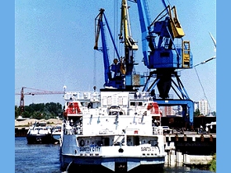
Slika 6. Luka kao zagađivač površinske vode

4) Havarije sudari, nesreće na plovnim objektima mogu da dovedu do potpune ili delimičnog izlivanja transportnog materijala u vodu. Plovni objekti su velike nosivosti pa može doći i do izlivanja nekoliko desetina hiljada tona, pa njihovo potapanje može da izazove katastrofe ogromnih razmera.

5) Zagađenje vode može da nastane i zbog havarije drugih transportnih sistema: šinskih, automobilskih i vazdušnih. Tada može doći do izlivanja tečnog tereta koji dospeva u površinske vode.

Od svih pomenutih opasnosti najčešće je izlivanje nafte i njenih derivata najveća opasnost za površinske vode. Ovo je naročito opasno kada se radi o izlivanju štetnog materijala u vode koje naselja koriste kao sirovu vodu za piće.

- MERE ZAŠTITE VODE

-Sve mere zaštite mogu se podeliti u 3 grupe:

1. Smanjenje količine štetnih materija;

Podrazumeva postavljanje odgovarajućih filtera i posebnih sistema taložnika na mestima gde se izlivaju otpadne vode, kao i obavezno hlađenje toplih voda pre izlivanja u reku.

Treba zaštiti vodene tokove i izvorišta, postavljanjem đubrišta i deponija dalje od vodotokova, smanjenjem upotrebe pesticida i đubriva u poljoprivredi, kao i masovnim pošumljavanjem i čuvanjem zemljišta od erozija.

2. Eliminacija uzroka zagađivanja:

Smanjene količine zagađujućih materija koje dospevaju do vodenih tokova veoma je značajan vid borbe protiv zagađenja. Ono podrazumeva postavljanje odgovarajućih filtera i posebnih sistema taložnika na mestima gde se izlivaju otpadne vode. Ovde se podrazumeva i obavezno hlađenje toplih voda pre izlivanja u reku.

Veoma značajan vid sprečavanja zagađivanja vodenih tokova je i specijalna zaštita izvorišta, planiranje i postavljanje đubrišta i deponija dalje od vodotokova, smanjenje upotrebe đubriva i pesticide u poljoprivredi, kao i masovno pošumljavanje i čuvanje zemljišta od erozije.

3. Posebne mere čišćenja vode mogu biti:

a) hemijske
b) biološke

a) Hemijske mere podrazumevaju korišćenje hemijskih sredstava i hemikalija koje se ubacuju u vodu i neutrališu opasne materije (postupak sterilizacije – da bi se smanjili infekcijski agensi, neutralizacija – smanjenje kiselosti, postupak hlađenja – sniženje temperature) .

b) Biološke mere se zasnivaju na korišćenju metabolizma mikroorganizama, pri čemu oni svojim enzimima razgrađuju pojedine organske materije. Ovaj proces može biti: aeroban i anaeroban.

Postupak prečišćavanja otpadnih voda

Deli se na:

1)primarno,
2)sekundarno i
3)tercijalno prečišćavanje.

1) Primarne faze podrazumevaju korišćenje određenih mehaničkih sredstava (rešetke, sedimentacija, flotacija) pri čemu se odstranjuje većina suspendovanih čvrstih čestica iz vode.

2) Sekundarne faze obuhvataju uklanjanje čvrstih čestica iz neorganske soli.

3) U tercijalnoj fazi se uklanjaju rastvorena neorganska jedinjenja (nitrati, fosfati) i biološki nerazgradiva jedinjenja.

Štednja vode:

Podizanje nivoa opšte ekološke svesti o značaju vode za opstanak je veoma važno.

• Otvorena slavina u našem domu u minuti potroši 11 - 12 l vode!

• Ako pustimo da voda otiče iz slavine dok peremo zube, nepotrebno izgubimo oko 40 – 60 l vode.

• Ako voda otiče dok se čovek brije, iz slavine isktekne oko 40 – 80 l vode.

• Ako automobil peremo polivajući ga vodom iz gumenog creva potrošimo oko 600 l vode.

Zanimljivosti:

Roboti u obliku ribe, koje su izumeli britanski stručnjaci, biće naredne godine pušteni u more uz severnu obalu Španije, da bi otkrili eventualna zagađenja.

- ZAKLJUCAK

Na celoj zemlji danas ima 1,5 milijarda kubnih kilometara vode .Od toga je 97,3 % slano. Ostalo je sveža voda, a od nje je 77% pod ledom na polovima i planinskim glečerima. Podzemna voda predstavlja 22,4%, a površinska 0,36% slatke vode. Tako za korišćenje ostaje samo 1%, a od toga je pola zagađeno. Svakog dana u svetu umre oko 25 000 ljudi zbog nedostatka vode za piče ili bolesti izazvanim konzumiranjem zagađene vode. Higijenski ispravnu vodu ima samo 22% od celog čovecanstva.

Broj stanovnika na našoj planeti ubrzano se povećava kao i potreba za vodom, a njena količina se ne menja. Do 2025. godine dve trećine čovečanstva osetiće ozbiljan nedostatak vode.
Rešavanju ovog problema se mora prići što pre, jer je podzemna voda koja je osnovni izvor vodo snabdevanja naselja, zagađenja do alarmantnih granica. Prvi vodonosni slojevi su već nepotrebljivi, a štetne materije prodiru prema drugom sloju koji se trenutno smatra uslovno pogodnim za zahvatanje vode za piće.

Voda kao resurs jeste obnovljiva, ali se mora sprečiti dalje nekontrolisano zagađivanje, da bi se sačuvale postojeće reserve pitke vode i stvorili uslovi za obnavljanje I popunjavanje istih.

Tako na sve ovo moramo odgovoriti rigoroznijim sprovođenjem zakona o zaštiti životne sredine, međutim nije lako kontrolisati sve zagađivače pogotovo rasute (divlje deponije koje čovek sam stvara svojim nemarom) pa tako se sve više mora raditi na edukaciji ljudi i podizanje svesti kod čoveka za očuvanjem životne sredine.

Literatura:

- prof.dr. Mara Đukanovic - Ekološki izazov Elit 1991

- prof dr. Slobodan Nešković – Ekološki menadžment

- www.Wikipedia.org/Kategorija:Ekologija_voda

- http://www.topvita.info/voda

- http://www.ekologija.ba/voda u prirodi

www.maturski.org

